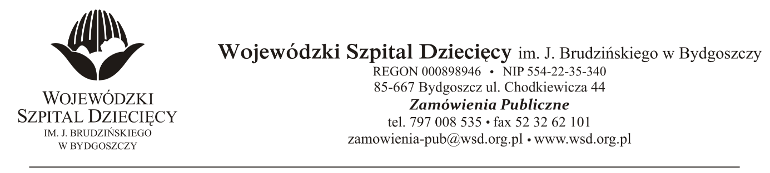
Bydgoszcz, dn. 19.11.2021r.
Nr sprawy: 31 / 2021 / TP
Do Wykonawców:
Dotyczy: postępowania o udzielenie zamówienie publicznego w trybie podstawowym na dostawy leków stosowanych w programie „Reumatoidalnego zapalenia stawów i młodzieńczego idiopatycznego zapalenia stawów o przebiegu agresywnym”.
INFORMACJA O KWOCIE, JAKĄ ZAMAWIAJĄCY ZAMIERZA PRZEZNACZYĆ NA SFINANSOWANIE ZAMÓWIENIA
Zamawiający na podstawie art. 222 ust. 4 ustawy z dnia 11 września 2019 roku Prawo zamówień publicznych (Dz. U. z 2021r. poz. 1129) przekazuje poniżej informację o kwocie jaką zamierza przeznaczyć na sfinansowanie zamówienia:
Na realizację zamówienia Zamawiający przeznaczył kwotę 401.900,40zł. brutto, w tym:
- Poz. 1 ADALIMUMAB – 101.250,00 zł. brutto
- Poz. 2 ADALIMUMAB – 18.252,00 zł. brutto
- Poz. 3 ETANERCEP – 244.188,00 zł. brutto
- Poz. 4 TOCILIZUMAB – 15.876,00 zł. brutto
- Poz. 5 TOCILIZUMAB – 9.590,40 zł. brutto
- Poz. 6 TOCILIZUMAB – 12.744,00 zł. brutto
z up. Dyrektora
Wojewódzkiego Szpitala Dziecięcego
im. J. Brudzińskiego w Bydgoszczy
Z-ca Dyrektora ds. Administracyjno-Technicznych
mgr inż. Jarosław Cegielski

